附件3
第五届上海市青少年“碳”究环保创意项目征集活动终评
(创新成果板块)展示要求
第五届上海市青少年“碳”究环保创意项目征集活动创新成果板块入围终评的项目作者需要按照以下要求参与终评展示:

- 填写回执并提交终评材
项目作者（集体项目则是第一作者）需在2025年10月20日24:00前点击下方链接https://shqkch.wjx.cn/vm/h3DOsuA.aspx填写参与回执，如确认参与需提交一段作品介绍视频(MP4格式，横屏拍摄，不超过2分钟，以百度网盘链接的形式上传，提取时间设置为永久)视频中需要作者本人出镜，介绍内容需包括:作者姓名、学校、项目名称，项目缘起、项目实施的主要步骤、项目结论和项目创新点。

2.布展要求:
1)展板规格:
展板以“X展架”形式展示，尺寸应为60cmx160cm，内容中不得出现学校名称，不得出现专家评价、媒体报道材料、以往获奖情况、正在申请或已获得专利情况等信息，不得出现涉嫌侵犯知识产权和个人隐私权的内容，否则将不予展示。
2)示意图如下:
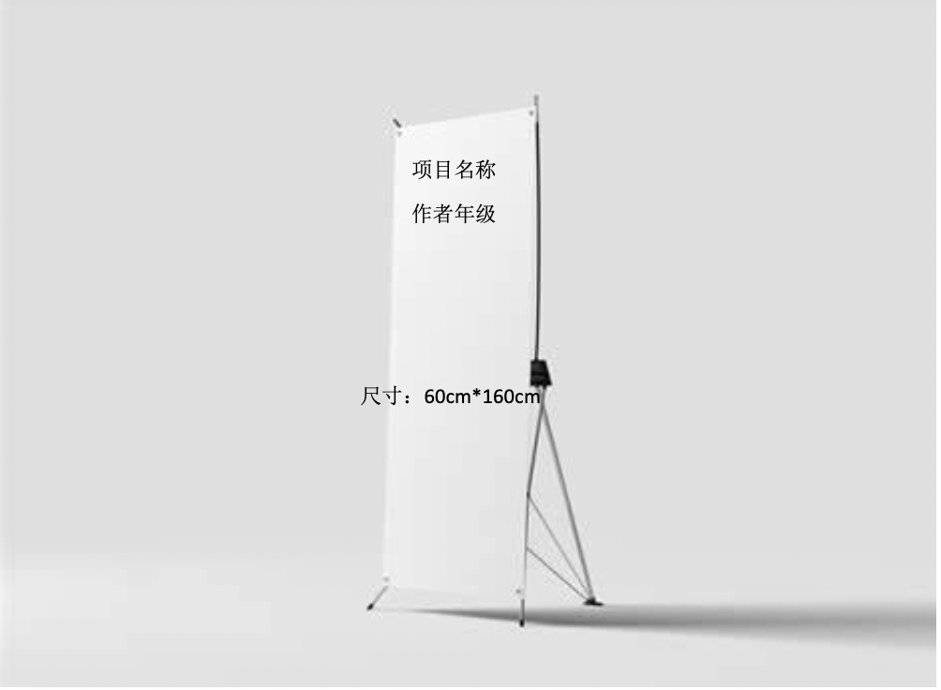
3)展板内容:
眉头信息包含项目名称、学生年级。正文信息包含摘要、对所提出问题的描述、与所提出的问题相关的背景综述和分析、设计模型/解决方案/思路、参考文献。
4)实物展示(如有):
如学生项目有实物需要展示，活动现场将提供场地、展台，不提供电源。易燃、易爆等危险品不得在展位展出。参展物品体积不宜过大，长、宽各不得超过0.75米，高不得超过1米，重量不超过50公斤。

3.布展安排:
1）布展时间:2025年11月1日(周六)上午10:00-11:30
2）签到地点:上海气象博物馆(徐汇区蒲西路166号)(二楼入口处)
3）注意事项:布展将采取分时段预约布展的形式进行，入围学生需持有本人有效证件(身份证或学生证均可)入馆签到，布展，布展现场将发放参与证。学生需自行携带符合规格的展板参加布展，如有实物展示，请自带布展工具、必要的防护设备和其他设施。因布展地点不提供停车位，建议绿色出行。

4.终评展示要求:
1）终评日期:2025年11月1日(周六)下午
2）终评地点:上海气象博物馆(徐汇区蒲西路166号)3-4楼(具体展位以现场图示为准)
3）颁奖地点:上海市气象局科技楼3号楼二楼会议室(由徐汇区蒲西路166号，上海气象博物馆入口进入)
4）活动流程:
12:40-15:30成果展区学生答辩
15:50-16:50颁奖与闭幕式(需于15:40前入馆签到，仅限学生参加)
16:50-17:20撤展
5）特别说明:入围学生需持参与证入馆。如为集体项目，集体项目的全部作者均需到场参加线下答辩。如无法到场，视为自动放弃评奖资格。
6）注意事项:活动展示期间学生需在展位前，不得随意移动。主办方不提供午餐，上午布展完毕后，可由家长带领自行外出就餐。(展示及评审结束后，学生需听从现场工作人员安排于指定时间撤展，否则展品自动由主办方作为废弃物统一处理)

